Ngày soạn: 04-09-2012
Tiết : 05
Bài : 06 Thực hành

QUAN SÁT TẾ BÀO THỰC VẬT

I.Mục tiêu bài học :
1.Kiến thức : HS phải làm được 1 tiêu bản TBTV ( TB vảy hành hoặc TB thịt quả cà chua chín).
2.Kĩ năng : + Tăng cường kĩ năng sử dụng Kính hiển vi.
+ Kĩ năng hoạt động cá nhân, hoạt động nhóm.
3.Thái độ : + Bảo vệ, giữ gìn dụng cụ.
+ Trung thực chỉ vẽ những hình quan sát được
II.Chuẩn bị của giáo viên và học sinh :
1.Giáo viên :
+ Tranh vẽ phóng to củ hành và TB vảy hành, quả cà chua chín và TB quả cà chua chín.
+ Kính hiển vi, tiêu bản TBBB vảy hành và thịt quả cà chua chín
2.Học sinh : mỗi nhóm một quả cà chua chín và một củ hành tây
III. Hoạt động dạy học:
1. Ổn định tình hình lớp : (1’)
- Điểm danh học sinh
- Chuẩn bị kiểm tra bài cũ
2. Kiểm tra bài cũ : 5’
GV kiểm tra:
+ Phần chuẩn bị của HS theo nhóm đã phân công.
+ Các bước sử dụng Kính hiển vi
3. Giảng bài mới :

CÁC BƯỚC | HOẠT ĐỘNG CỦA GIÁO VIÊN | HOẠT ĐỘNG CỦA HỌC SINH | VỞ THỰC HÀNH | NHỮNG ĐIỂM LƯU Ý
Bước 1: Tình huống xuất phát
 | - Gợi ý: ngôi nhà được xây lên từ những viên gạch.  - Đặt củ hành tây và quả cà chua chín lên bàn  + Nếu coi những củ quả này như ngôi nhà, và các tế bào xây dựng nên nó là những viên gạch thì các tế bào đó phải có hình dạng như thế nào để xây dựng nên “ngôi nhà” như thế này?  - Yêu cầu học sinh vẽ các tế bào tưởng tượng ra | - Hs đặt mẫu vật lên bàn và quan sát về:  + Hình dạng  + Màu sắc  - Tự liên tưởng đến hình dạng của các tế bào có thể tạo ra nó
Bước 2: Hình thành biểu tượng ban đầu
 | - Quan sát tìm các hình vẽ đúng và sai trong khi học sinh vẽ  - Khuyến khích HS nêu những suy nghĩ, nhận thức ban đầu của mình về tế bào dưới dạng các câu hỏi | - Tiến hành vẽ tế bào + tự chú thích theo suy nghĩ của mình  - HS nêu câu hỏi:  + Có phải tế bào cà chua cũng tròn giống như quả cà chua không?  +Tế bào hành tây có đầu nhọn đuôi tròn giống củ hành tây phải không? | Vẽ tế bào cà chua, hành tây  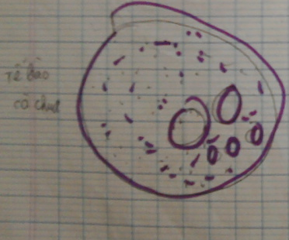  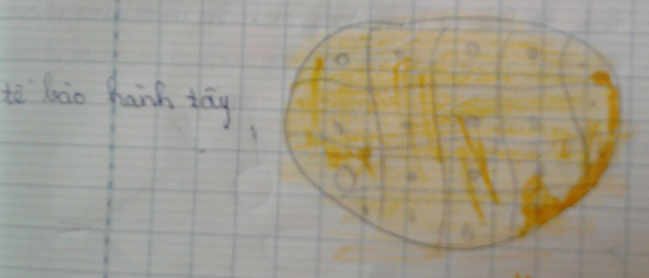  - Chú thích các bộ phận  - Ghi câu hỏi thắc mắc của cá nhân vào vở thực hành
Bước 3: Xây dựng giả thuyết và thiết kế phương án thí nghiệm
 | - Chọn và giới thiệu các hình vẽ của HS về biểu tượng ban đầu  - Gợi ý HS đề xuất giả thuyết về tế bào trên cơ sở các nhóm biểu tượng  + GT1.........  + GT2......................... | - HS quan sát + so sánh sự giống nhau và khác nhau  - Đề xuất giả thuyết:  + GT1: tế bào cà chua cũng tròn giống như quả cà chua  + GT2: Tế bào hành tây có đầu nhọn đuôi tròn giống củ hành tây | - HS ghi các giả thuyết của cá nhân vào vở thực hành  - Thảo luận và đưa ra các giả thuyết chung của nhóm  - Có thể ghi lại các giả thuyết chung của nhóm
 | - Đặt câu hỏi nghi vấn để hướng HS tới việc đề xuất phương án kiểm chứng giả thuyết  + Phương án 1: kiểm chứng giả thuyết 1  + Phương án 2: kiểm chứng giả thuyết 2 | - Thảo luận nhóm → đề xuất phương án thí nghiệm kiểm chứng giả thuyết  + P.Á 1: Lấy một phần thịt quả cà chua cho lên lam kính + quan sát dưới kính hiển vi  + P.Á 2: Lấy một phần vảy hành cho lên lam kính + quan sát dưới kính hiển vi | - Ghi phương án kiểm chứng của cá nhân và của nhóm
Bước 4: Tiến hành thực nghiệm tìm tòi – nghiên cứu
 | - GV phát kính hiển vi cho các nhóm HS làm thí nghiệm  - Hướng dẫn HS làm tiêu bản tế bào  * Lưu ý: Nếu HS vẽ lại mà chưa chú thích đúng thì GV cũng chưa chỉnh sửa thuật ngữ cho HS | - Tiến hành làm thí nghiệm: +  + Ở tế bào cà chua chỉ cần quyệt một lớp mỏng  + Ở tế bào hành cần lấy một lớp thật mỏng, trải phẳng trên mặt lam kính  - Vẽ lại hình ảnh mới quan sát được và chú thích các bộ phận tương ứng vào vở thực hành | - Ghi chép quá trình thí nghiệm  _  .
Bước 5: Kết luận và hệ thống hóa kiến thức
 | - Giới thiệu tranh H6.2 (củ hành và tế bào biểu bì vảy hành) và H6.3 (quả cà chua và tế bào thịt quả cà chua); | - Quan sát + chỉnh sữa lỗi sai trên hình vẽ (không được mở sgk)  - Đối chiếu với hình vẽ ban đầu | - Vẽ lại hình hoàn chỉnh + chú thích
4. Dặn dò, chuẩn bị tiết sau :3’
- Học bài và trả lời câu hỏi sgk tr27
- Sưu tầm tranh ảnh về hình dạng các TBTV
IV. Rút kinh nghiệm, bổ sung :

